ЧЕЛЯБИНСКАЯ ОБЛАСТЬ

АДМИНИСТРАЦИЯ
ЗЛАТОУСТОВСКОГО ГОРОДСКОГО ОКРУГА
РАСПОРЯЖЕНИЕ

04.07.2025 г. | № | 2138-р/АДМ
г.Златоуст
О внесении изменений
в распоряжение Администрации Златоустовского городского округа от 11.03.2021 г. № 565-р «О проектной деятельности
в муниципальном образовании Златоустовский городской округ»

В соответствии с постановлением Администрации Златоустовского городского округа от 04.06.2025 г. № 188-П «О полномочиях заместителей Главы Златоустовского городского округа и руководителя Аппарата Администрации Златоустовского городского округа»
1. Приложение 3 к распоряжению Администрации Златоустовского городского округа от 11.03.2021 г. № 565-р «О проектной деятельности
в муниципальном образовании Златоустовский городской округ» изложить
в новой редакции (приложение).
2. Пресс - службе Администрации Златоустовского городского округа (Семёнова А.Г.) опубликовать настоящее распоряжение на официальном сайте Златоустовского городского округа в сети «Интернет».
3. Организацию выполнения настоящего распоряжения возложить
на начальника Отдела проектной деятельности Администрации Златоустовского городского округа Данилевскую Н.В.
4. Контроль завыполнением настоящего распоряжения возложить
на заместителя Главы Златоустовского городского округа по общим вопросам Дьячкова А.А.
Глава  Златоустовского городского округа | 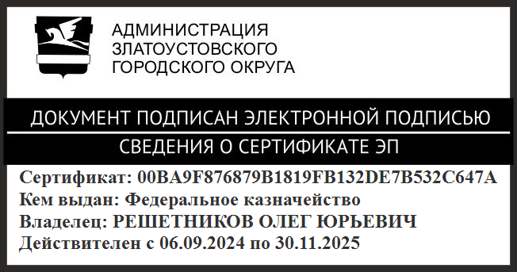 | О.Ю. Решетников

ПРИЛОЖЕНИЕ
Утверждено
распоряжением Администрации
Златоустовского городского округа
от 04.07.2025 г.№ 2138-р/АДМ

Состав
Муниципального проектного комитета
Златоустовского городского округа

- | Глава Златоустовского городского округа, председатель Муниципального проектного комитета Златоустовского городского округа
- | первый заместитель Главы Златоустовского городского округа
- | заместитель Главы Златоустовского городского округа по общим вопросам, заместитель председателя Муниципального проектного комитета Златоустовского городского округа
- | заместитель Главы Златоустовского городского округа по социальным вопросам
- | заместитель Главы Златоустовского городского округа по инфраструктуре
- | заместитель Главы Златоустовского городского округа по строительству
- | начальник отдела проектной деятельности Администрации Златоустовского городского округа

